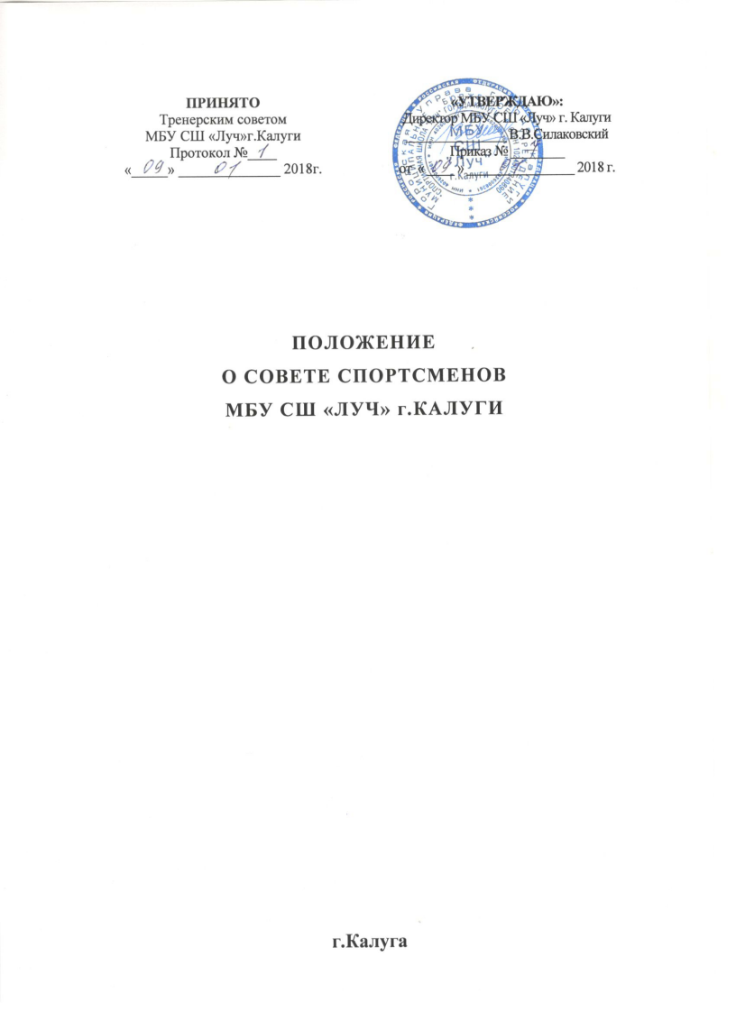

1. Общие положения
- Настоящее Положение регламентирует деятельность Совета спортсменов муниципального бюджетного учреждения «Спортивной школы «Луч» г.Калуги (далее - Учреждение).
- Совет спортсменов создается в целях обеспечения реализации права спортсменов на участие в управлении Учреждением, учета их мнения при принятии Учреждением локальных нормативных актов, затрагивающих их права и законные интересы.

2.Цели и задачи Совета учащихся
  - Целями деятельности Совета спортсменов являются:
- формирование у спортсменов умений и навыков самоуправления, подготовка их к компетентному и ответственному участию в жизни общества.
  - Задачами деятельности Совета спортсменов являются:
- содействие развитию у спортсменов самостоятельности, способности к самоорганизации и саморазвитию, формирование умений и навыков самоуправления;
- содействие реализации общественно значимых инициатив спортсменов;
- реализация и защита прав спортсменов.

3. Порядок формирования Совета спортсменов и

организация деятельности
- Состав Совета спортсменов формируется сроком на один год из семи спортсменов, избранных в первом месяце текущего учебного года на общем собрании спортсменов Учреждения.
- Состав Совета спортсменов утверждается приказом руководителя Учреждения.
- Председатель Совета спортсменов избирается из состава Совета спортсменов открытым голосованием простым большинством голосов на первом заседании Совета спортсменов.
- Совет спортсменов проводит свои заседания по мере необходимости, но не реже 2 раз в год.
3.6. Совет спортсменов принимает решения открытым голосованием простым большинством голосов при наличии на заседании не менее 50% его представителей. При равенстве голосов решающим считается голос председателя. Решения носят рекомендательный характер.

4. Компетенции Совета спортсменов.
4.1. К компетенции Совета спортсменов относятся:
- рассмотрение и разработка предложений по совершенствованию правил внутреннего распорядка спортсменов, иных локальных нормативных актов Учреждения, затрагивающих права и законные интересы спортсменов;
- планирование и организация внеучебной деятельности спортсменов, различных мероприятий с участием спортсменов;
- рассмотрение и сообщение мотивированного мнения при принятии локальных нормативных актов, затрагивающих права и законные интересы спортсменов;
- участие в планировании работы Учреждения;
- внесение предложений коллегиальным органам управления Учреждением по актуальным для коллектива спортсменов вопросам;
- иные вопросы в соответствии с законодательством Российской Федерации.
5. Права и ответственность Совета спортсменов.
- Совет спортсменов имеет право:
- направлять администрации Учреждения письменные запросы, предложения по работе Совета спортсменов и получать на них официальные ответы;
- получать от администрации информацию по вопросам организации тренировочного процесса Учреждения;
- обращаться и принимать участие в работе Комиссии Учреждения по урегулированию споров между участниками тренировочных отношений;
- рассматривать обращения, поступившие в Совет спортсменов;
- взаимодействовать с коллегиальными органами управления и другими органами Учреждения, запрашивать и получать от них необходимую для деятельности Совета спортсменов информацию;
- осуществлять иные полномочия в порядке, установленном законодательством и Уставом Учреждения.
- Совет спортсменов несет ответственность за выполнение закрепленных за ним функций.

6. Порядок учета мнения Совета спортсменов при принятии
локальных нормативных актов Учреждения
- Перед принятием локальных нормативных актов, руководитель Учреждения направляет проект локального акта и обоснование необходимости его принятия в Совет спортсменов.
- Не позднее пяти рабочих дней со дня получения акта Совет спортсменов направляет руководителю Учреждения мотивированное мнение по акту в письменной форме.
- Если мотивированное мнение Совета спортсменов не содержит согласия с проектом локального нормативного акта или содержит предложения по его совершенствованию, руководитель обязан в течение трех рабочих дней после получения мотивированного мнения провести дополнительные консультации с Советом спортсменов с целью достижения взаимоприемлемого решения.
- Если согласие не достигнуто, возникшие разногласия оформляются протоколом. После этого руководитель Учреждения имеет право принять локальный нормативный акт, а Совет спортсменов имеет право оспорить принятое решение в соответствии с действующим законодательством.
7. Делопроизводство
- На заседаниях Совета спортсменов ведется протокол. В протоколах фиксируются дата проведения, количественное присутствие членов Совета спортсменов, повестка дня, ход обсуждения вопросов, предложения и замечания, решения.
- Протоколы подписываются председателем и секретарем Совета спортсменов. Нумерация протоколов ведется от начала учебного года. Книга протоколов прошнуровывается, скрепляется подписью директора и печатью Учреждения. Руководство Учреждения обеспечивает хранение протоколов Совета спортсменов в общем делопроизводстве.

